SKT, 클라우드 비용 최대 40% 절감솔루션 출시
- 인텔/AMD에서 저전력,고효율CPU인 ARM 기반 AWS로 전환 지원해 비용 절감
- 솔루션 실행시 전환 가능여부 동시 확인 및 자동전환 가능, 검증기능 제공 등 강점
- AWS로부터 전환 솔루션 공식 파트너 인증, SKT 포함 아태지역 6개사에 불과
- 중소기업 및 스타트업 대상 보급 주력…연말까지 구독료 무료 프로모션 시행
엠바고 : 배포 즉시 사용해 주시기 바랍니다

[2023. 9. 11]

SK텔레콤(대표이사 사장 유영상, www.sktelecom.com)은 기업들이 가장 많이 이용하는 AWS 기반 클라우드 운영비용을 최대 40%까지 줄일 수 있는 솔루션을 출시했다고 11일(월) 밝혔다.

SKT가 이번에 출시한 솔루션은 AWS(Amazone Web Service) 기반 클라우드 비용 최적화 솔루션으로, 상대적으로 전력 소비가 높은 인텔/AMD기반 서버에서 저전력, 고효율 CPU인 암(ARM) 기반 서버로의 이전을 지원해 운용 비용을 20%에서 최대 40%까지 절감할 수 있다.
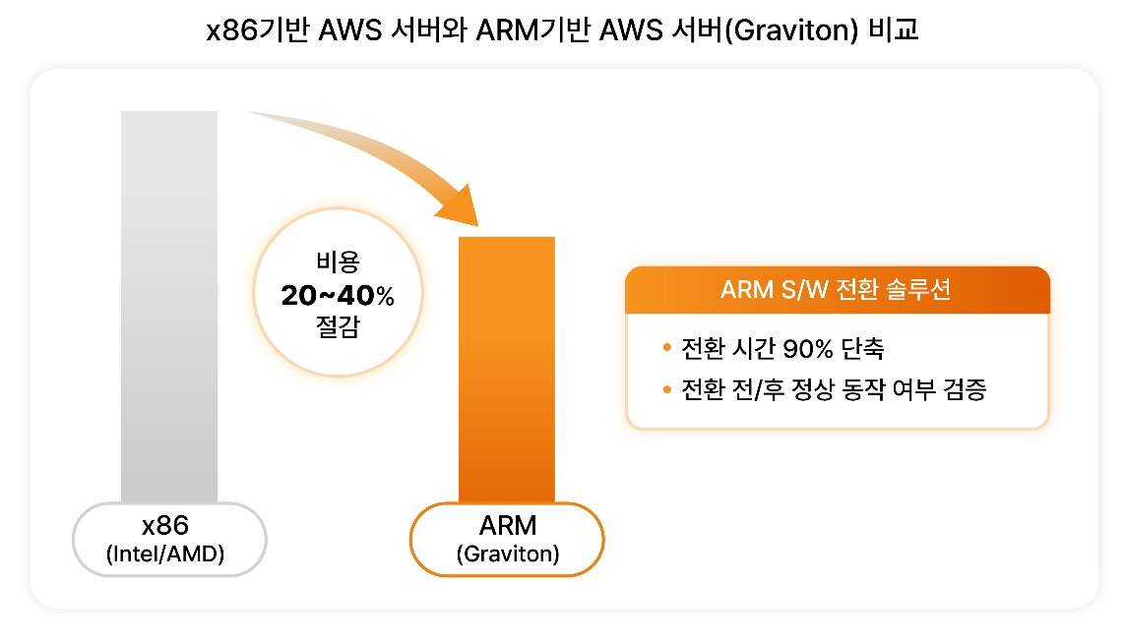
국내 클라우드 서버 시장은 현재 대부분이 인텔이나 AMD CPU 기반으로 구축되어 있다. 아마존이 저전력에 성능까지 뛰어난 ARM기반 자체 개발 CPU인 그래비턴(Graviton) 서버로 지난 2021년 클라우드 서비스를 시작하면서 일부 기업이 전환을 추진하였으나, 단순히 서버만 변경할 경우, 프로그램이 작동하지 않거나 성능이 급격이 떨어져 실제 전환으로 이어지는 사례는 미미한 수준이다.

또한 전문가의 컨설팅을 통해 전환한다고 해도 높은 비용은 물론 수작업으로 인해 전환 시간도 오래 걸려 국내 기업들은 선뜻 선택하지 못하고 있다.

SKT는 2022년부터 자사와 ICT패밀리사의 AWS 비용 절감을 위해 그래비턴 기반 서버로 전환을 추진중이며, 국내 최대 수준인 전체 클라우드 사용량의 약 17% 이상을 전환했다. 이 과정에서 그래비턴 기술에 대한 전문 인력을 다수 확보하여 전환 솔루션을 직접 개발하게 되었으며, 지난달(8월) AWS로부터 국내 유일의 공식 파트너(SDP인증)로 인정받았다. 현재 AWS가 공식 인증한 전환 솔루션 파트너 기업은 아시아태평양 지역에서 SKT 포함해 6개사에 불과하다.

고객사가 인텔이나 AMD 환경에서 개발된 앱을 그래비턴 기반으로 전환하기 위해서는 ▲전환 가능 여부를 진단하고, ▲어떻게 전환할 것인지에 대한 컨설팅을 받고, ▲실제 전환을 실행하는 과정이 필요하다.

SKT가 개발한 전환 솔루션을 이용하면 ▲실행만으로 진행 가능 여부가 확인되며, ▲앱 내 일부 프로그램(소스 코드)은 자동 전환되고, 전환이 되지 않는 나머지 프로그램에 대한 가이드도 받을 수 있어 손쉽게 전환이 가능하다. 또한 전환 이전 앱과 전환된 앱 간의 기능 비교를 통해 정상 여부를 검증하는 기능도 제공한다.

2022년 AWS 글로벌 컨퍼런스 자료에 따르면, AWS의 상위 50개 고객사 중 48개사가 클라우드 운영 비용 절감을 위해 그래비턴 기반 서버를 이용하고 있을 정도로 글로벌 기업들은 전환을 서두르고 있다.

SKT는 전환 솔루션을 운영 비용에 민감한 중소기업 및 스타트업들에 우선 제공할 계획이다. 중소기업과 스타트업들이 클라우드 운영 비용 부담을 줄여 서비스 개발에 집중할 수 있도록 올해말까지 한시적으로 무료 사용할 수 있는 프로모션을 제공할 예정이다.

솔루션 관련 상세내용 확인과 도입 문의는 SKT 엔터프라이즈사업 전용 홈페이지(https://www.sktenterprise.com/product/detail/238)에서 가능하다.

이동기 SKT 클라우드 Tech담당은 "고객이 클라우드를 사용하는 이유는 결과적으로 비용을 절감하기 위해서다. SKT는 AWS 클라우드를 사용하는 고객이 최적의 금액으로 고품질의 서비스를 받을 수 있도록 비용 절감 솔루션과 서비스를 지속해서 추가해 나가겠다"고 밝혔다.



